ООО «Ромашка»

УТВЕРЖДАЮ:
Директор
ООО «Ромашка»

_________________________ А.В.Петров

«__» марта 2022 г.

ВЫБОР ТИПА И РАСЧЁТ
НЕОБХОДИМОГО КОЛИЧЕСТВА ОГНЕТУШИТЕЛЕЙ

Разработал:
Ответственный за пожарную безопасность _________________

Настоящий расчет произведен согласно разделу XIX и приложениям №1 и №2 к Правилам противопожарного режима Российской Федерации 2021 года, утвержденным Постановлением Правительства РФ от 16 сентября 2020 года №1479.

В соответствии с Постановлением Правительства РФ от 16 сентября 2020 г. № 1479 "Об утверждении Правил противопожарного режима в Российской Федерации" при определении видов и количества огнетушителей учтены пожароопасные свойства горючих веществ и материалов, находящихся на объекте.

Выбор типа и расчет необходимого количества огнетушителей на объекте защиты (в помещении) осуществляется в соответствии с положениями настоящих Правил и приложениями № 1 и 2 к настоящим Правилам в зависимости от огнетушащей способности огнетушителя, категорий помещений по пожарной и взрывопожарной опасности, а также класса пожара.

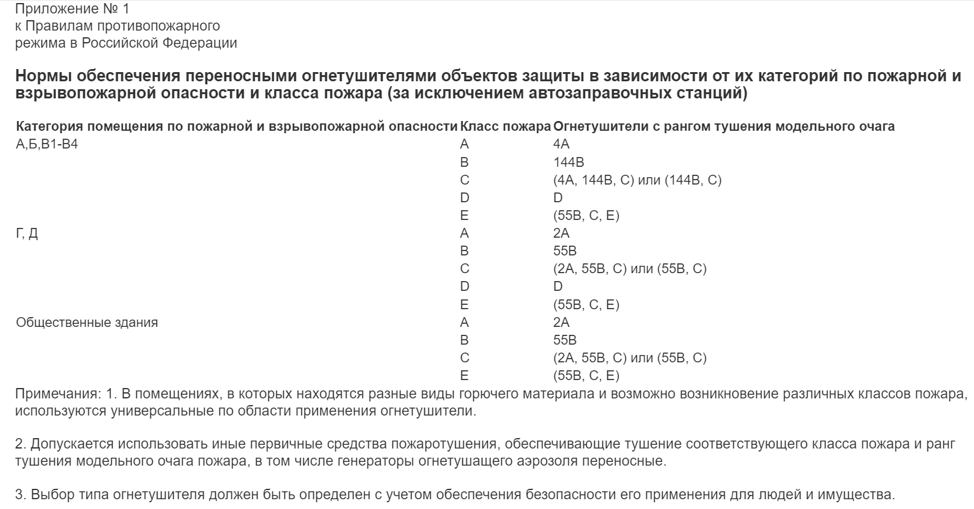

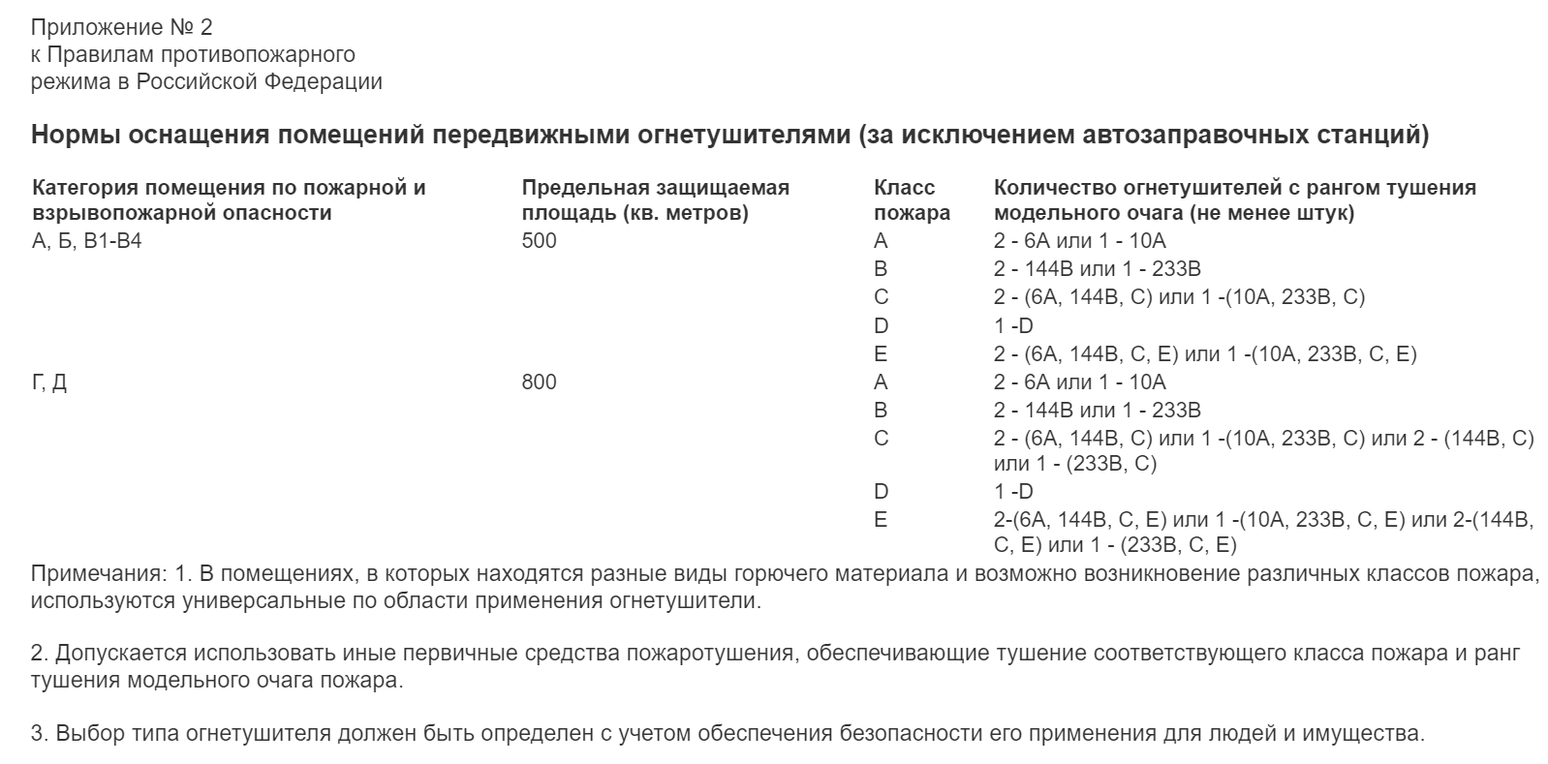

Классификация огнетушителей

Переносные и передвижные огнетушители:

К переносным огнетушителям относят огнетушители с полной массой не более 20 кг, конструктивное исполнение которого обеспечивает возможность его переноски и применения одним человеком.

К передвижным огнетушителям относят огнетушители полной массой не менее 20 кг, но не более 400 кг, имеющие одну или несколько ёмкостей для зарядки ОТВ, которые имеют колеса или смонтированы на тележке для перемещения.
В зависимости от вида заряженного ОТВ огнетушители используют для тушения одного или нескольких очагов пожаров следующих классов:

А — горение твёрдых веществ;
В — горение жидких веществ;
С — горение газообразных веществ;
D — горение металлов или металлоорганических веществ;
Е — пожары электрооборудования, находящегося под напряжением.

Огнетушители в зависимости от применяемого ОТВ подразделяют на следующие виды:
- водные (ОВ) - для тушения очагов пожара класса А);
- воздушно-пенные (ОВП) - для тушения очагов пожара классов А и В);
- порошковые (ОП) – для тушения пожаров классов А, В, С, Е;
- газовые, в том числе:
-углекислотные (ОУ);
-хладоновые (ОХ);

-комбинированные (ОК).
Для тушения пожаров различных классов порошковые огнетушители должны иметь соответствующие заряды:
для пожаров класса А - порошок АБСЕ;
для пожаров классов В, С, Е - порошок ВСЕ или АБСЕ;
для пожаров класса D - порошок D.
Технические требованиям, предъявляемые к огнетушителям
1. Переносные и передвижные огнетушители должны обеспечивать тушение пожара одним человеком на площади, указанной в технической документации организации-изготовителя.
2. Технические характеристики переносных и передвижных огнетушителей должны обеспечивать безопасность человека при тушении пожара.
3. На защищаемом объекте допускается использовать огнетушители, прошедшие сертификацию в установленном порядке.
4. Каждый огнетушитель, установленный на объекте, должен иметь порядковый номер и специальный паспорт. Учёт проверки наличия и состояния огнетушителей следует вести в журнале эксплуатации систем противопожарной защиты.
Выбор огнетушителей
1.Тип огнетушителей определяется исходя из огнетушащей способности огнетушителя, категорий помещений по пожарной и взрывопожарной опасности, а также класса пожара.
2.В зависимости от заряда порошковые огнетушители применяются для тушения пожаров классов АВСЕ, ВСЕ или класса D.

3.1 Порошковыми огнетушителями запрещается тушить электрооборудование, находящееся под напряжением выше 1000 В.
3.2 Не следует использовать порошковые огнетушители для защиты оборудования, которое может выйти из строя при попадании порошка (некоторые виды электронного оборудования, электрические машины коллекторного типа и т.д.).
3.3 Порошковые огнетушители из-за высокой запыленности во время их работы и, как следствие, резко ухудшающейся видимости очага пожара и путей эвакуации, а также раздражающего действия порошка на органы дыхания не рекомендуется применять в помещениях малого объема.
4.1 Углекислотные огнетушители запрещается применять для тушения пожаров электрооборудования, находящегося под напряжением выше 10 кВ.
4.2 Углекислотные огнетушители с содержанием паров воды в диоксиде углерода более 0,006 % масс. и с длиной струи ОТВ менее 3 м запрещается применять для тушения электрооборудования, находящегося под напряжением выше 1000 В.
4.3 Углекислотный огнетушитель, оснащенный раструбом из металла, не должен использоваться для тушения пожаров электрооборудования, находящегося под напряжением.
4.4 На объектах с повышенной взрывопожарной опасностью, безыскровой или слабой электризаци из-за возможного образования разрядов статического электричества не допускается применять порошковые и углекислотные огнетушители с насадками или раструбами, изготовленными из диэлектрических материалов.
5. Хладоновые огнетушители должны применяться в тех случаях, когда для эффективного тушения пожара необходимы огнетушащие составы, не повреждающие защищаемое оборудование и объекты (вычислительные центры, телефонные станции, радиоэлектронная аппаратура, музейные экспонаты, архивы и т.д.).
6.1 Воздушно-пенные огнетушители применяют для тушения пожаров класса А (как правило, со стволом пены низкой кратности) и пожаров класса В.
6.2 Воздушно-пенные огнетушители не должны применяться для тушения пожаров оборудования, находящегося под электрическим напряжением, для тушения сильно нагретых или расплавленных веществ, а также веществ, вступающих с водой в химическую реакцию, которая сопровождается интенсивным выделением тепла и разбрызгиванием горючего.
7. Водные огнетушители следует применять для тушения пожаров класса А и, если в состав заряда входит фторсодержащее поверхностно-активное вещество, класса В.

8. Воздушно-эмульсионные огнетушители рекомендуется применять для тушения пожаров класса А и В.

9. При возможности возникновения на защищаемом объекте значительного очага пожара (предполагаемый пролив горючей жидкости может произойти на площади более 1 м2) необходимо использовать передвижные огнетушители.
10. Если на объекте возможны комбинированные очаги пожара, то предпочтение при выборе огнетушителя должно отдаваться более универсальному по области применения огнетушителю.
11. Общественные и промышленные здания и сооружения должны иметь на каждом этаже не менее двух переносных огнетушителей.

Определение количества огнетушителей
1.Параметры и количество огнетушителей определяется исходя из специфики обращающихся пожароопасных материалов, их дисперсности и возможной площади пожара.
2.Расчёт необходимого количества огнетушителей следует вести по каждому помещению и объекту отдельно. При наличии нескольких рядом расположенных помещений одного функционального назначения определение необходимого количества огнетушителей осуществляется по суммарной площади этих помещений и с учетом положений настоящих Правил.
3.Комплектование технологического оборудования огнетушителями осуществляется согласно требованиям технической документации на это оборудование или соответствующих правил пожарной безопасности.
4.Определение необходимого количества огнетушителей для защиты конкретного объекта производится по рекомендациям в приложении.
5.Помещения категории Д допускается не оснащать огнетушителями, если их площадь не превышает 100 м2.
6.Допускается помещения, оборудованные автоматическими установками пожаротушения, обеспечивать огнетушителями на 50 % исходя из их расчетного количества.
7.Расстояние от возможного очага пожара до ближайшего огнетушителя не должно превышать:
20 м — для общественных зданий и сооружений;
30 м — для помещений категорий А, Б и В;
40 м — для помещений категорий В и Г;

70 м — для помещений категории Д.
Количество переносных огнетушителей определяется по расстоянию до ближайшего огнетушителя (не по площади), следующим образом: один огнетушитель размещается на видном месте около выхода из помещения, количество дополнительных огнетушителей для рассматриваемого объекта расчета подбирается таким образом, чтобы расстояние от любой точки в помещении (или возможного очага пожара) до ближайшего огнетушителя не превышало 20 метров. Расстояние считается по фактическому пути, который должен пройти человек, чтобы добраться до огнетушителя, с учетом перегородок, дверных проемов, возможных загромождений, оборудования. Если расстояние до ближайшего огнетушителя превышает это значение, количество огнетушителей на объекте должно быть соответственно увеличено. В любом случае, на каждом этаже должно размещаться не менее двух огнетушителей. Временные складские (кладовые), мастерские и административно-бытовые помещения в строящихся зданиях оснащаются огнетушителями по тем же правилам, что и постоянные. Два или более огнетушителей, имеющих более низкий ранг, не могут заменять огнетушитель с более высоким рангом, а лишь дополняют его.
Размещение огнетушителей
1.Огнетушители располагаются на защищаемом объекте таким образом, что они защищены от воздействия прямых солнечных лучей, тепловых потоков, механических воздействий и других неблагоприятных факторов (вибрация, агрессивная среда, повышенная влажность и т. д.). Они хорошо видны и легкодоступны в случае пожара. Огнетушители установлены вблизи мест наиболее вероятного возникновения пожара, вдоль проходов, а также около выхода из помещения.
2.Указатели огнетушителей выполнены по ГОСТ 12.4.026 и располагаются на видных местах на высоте 2,0 — 2,5 м от уровня пола.
3. Переносные огнетушители устанавливаются на подвесных кронштейнах или в специальных шкафах.
4.Огнетушители располагаются так, что их основные надписи и пиктограммы, показывающие порядок приведения их в действие, хорошо видны и обращены наружу.
5.Огнетушители, имеющие полную массу менее 15 кг, установлены таким образом, что их верх располагается на высоте не более 1,5 м от пола;
переносные огнетушители, имеющие полную массу 15 кг и более, установлены так, что верх огнетушителя располагается на высоте не более 1,0 м. Они могут устанавливаться на полу с обязательной фиксацией от возможного падения при случайном воздействии.
6.Огнетушители установлены в таких местах, где значения температуры не выходят за температурный диапазон, указанный на огнетушителях.

7.Разбросанные или разделенные между собой пожароопасные участки помещения имеют индивидуальные средства пожаротушения.
Техническое обслуживание огнетушителей

1.Огнетушители подвергаются техническому обслуживанию, которое обеспечивает поддержание огнетушителей в постоянной готовности к использованию и надежную работу всех узлов огнетушителя в течение всего срока эксплуатации.
2.Техническое обслуживание включает в себя периодические проверки, осмотры, ремонт и перезарядку огнетушителей.
3.Периодические проверки необходимы для контроля состояния огнетушителей, контроля места установки огнетушителей, возможности свободного подхода к ним, наличия инструкции по работе с огнетушителями.
4.Техническое обслуживание огнетушителей проводиться в соответствии с инструкцией по эксплуатации лицом, прошедшим проверку знаний мерам пожарной безопасности.

5.Результат проверки огнетушителей заносится в журнал по эксплуатации систем противопожарной защиты.
Алгоритм выбора и расчёта количества огнетушителей.

Шаг 1. Определяем класс функциональной пожарной опасности (Ст.32 ФЗ №123 "Технический регламент о требованиях пожарной безопасности")

Ф1 - здания, предназначенные для постоянного проживания и временного пребывания людей, в том числе:
Ф1.1 - здания дошкольных образовательных организаций, специализированных домов престарелых и инвалидов (неквартирные), больницы, спальные корпуса образовательных организаций с наличием интерната и детских организаций;
Ф1.2 - гостиницы, общежития, спальные корпуса санаториев и домов отдыха общего типа, кемпингов, мотелей и пансионатов;
Ф1.3 - многоквартирные жилые дома;
Ф1.4 - одноквартирные жилые дома, в том числе блокированные;
Ф2 - здания зрелищных и культурно-просветительных учреждений, в том числе:
Ф2.1 - театры, кинотеатры, концертные залы, клубы, цирки, спортивные сооружения с трибунами, библиотеки и другие учреждения с расчетным числом посадочных мест для посетителей в закрытых помещениях;
Ф2.2 - музеи, выставки, танцевальные залы и другие подобные учреждения в закрытых помещениях;
Ф2.3 - здания учреждений, указанные в подпункте "а" настоящего пункта, на открытом воздухе;
Ф2.4 - здания учреждений, указанные в подпункте "б" настоящего пункта, на открытом воздухе;
Ф3 - здания организаций по обслуживанию населения, в том числе:
Ф3.1 - здания организаций торговли;
Ф3.2 - здания организаций общественного питания;
Ф3.3 - вокзалы;
Ф3.4 - поликлиники и амбулатории;
Ф3.5 - помещения для посетителей организаций бытового и коммунального обслуживания с нерасчетным числом посадочных мест для посетителей;
Ф3.6 - физкультурно-оздоровительные комплексы и спортивно-тренировочные учреждения с помещениями без трибун для зрителей, бытовые помещения, бани;
Ф3.7 - объекты религиозного назначения;
Ф4 - здания образовательных организаций, научных и проектных организаций, органов управления учреждений, в том числе:
Ф4.1 - здания общеобразовательных организаций, организаций дополнительного образования детей, профессиональных образовательных организаций;
Ф4.2 - здания образовательных организаций высшего образования, организаций дополнительного профессионального образования;
Ф4.3 - здания органов управления учреждений, проектно-конструкторских организаций, информационных и редакционно-издательских организаций, научных организаций, банков, контор, офисов;
Ф4.4 - здания пожарных депо;
Ф5 - здания производственного или складского назначения, в том числе:
Ф5.1-производственные здания, сооружения производственные и лабораторные помещения, мастерские;
Ф5.2 - складские здания, сооружения стоянки для автомобилей без технического обслуживания и ремонта, книгохранилища, архивы, складские помещения;
Ф5.3 - здания сельскохозяйственного назначения.

ШАГ 2. Определяем категорию пожарной и взрывопожарной опасности для помещений складского или производственного назначения или относим их к иным, общественным, не требующим категорирования.( СП 12.13130.2009)
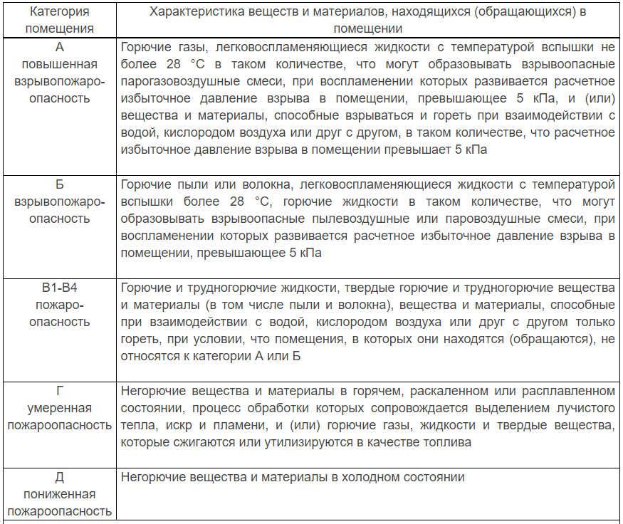
Шаг 3.Определяем возможные классы пожара в помещениях (ст.8 ФЗ №123 "Технический регламент о требованиях пожарной безопасности")

Пожары классифицируются по виду горючего материала и подразделяются на следующие классы:

№ | Класс пожара | Вид горючего материала
1 | А | пожары твердых горючих веществ и материалов
2 | B | пожары горючих жидкостей или плавящихся твердых веществ и материалов
3 | C | пожары газов
4 | D | пожары металлов
5 | E | пожары горючих веществ и материалов электроустановок, находящихся под напряжением
6 | F | пожары ядерных материалов, радиоактивных отходов и радиоактивных веществ

Шаг 4.Определяем особенности объекта защиты (помещений). Его геометрию (площадь, линейные параметры),особенности доступа(режим доступа),направление открывания дверей, расстановку мебели и расстояние от любой точки в помещении (или возможного очага пожара) до ближайшего огнетушителя.

Шаг 5. Определяем ранг модельного очага согласно Приложению №1 Правил противопожарного режима в Российской Федерации №1479 от 16 сентября 2020 г.

Шаг 6.Определяем объем огнетушителя в зависимости от ранга пожара (ГОСТ Р 51057-2001 и ГОСТ Р 51017-2009).

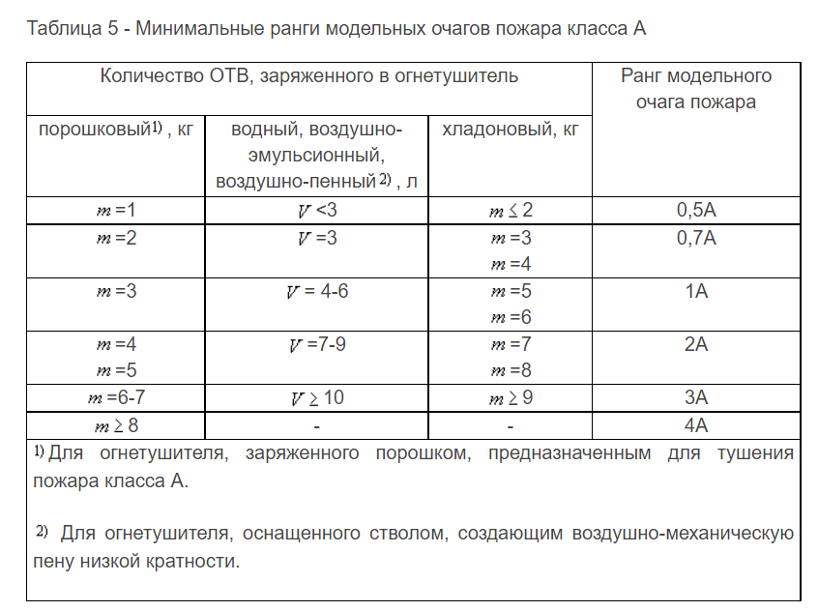

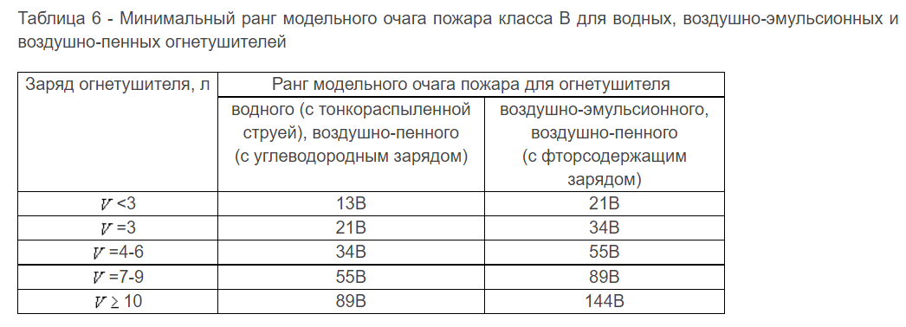

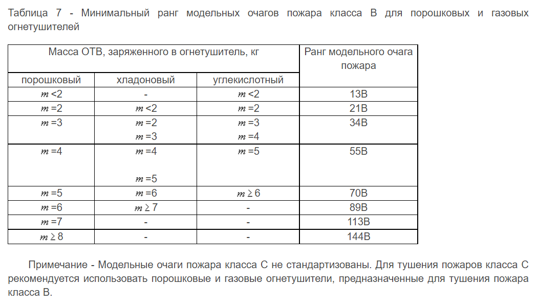
Значение тока утечки по струе ОТВ для огнетушителей, которые предназначены для тушения пожаров электрооборудования, находящегося под напряжением, не должно превышать 0,5 мА в течение всего времени работы огнетушителя.
Допускается углекислотные и порошковые огнетушители не проверять на ток утечки по струе ОТВ, если они рекомендованы изготовителем для защиты электрооборудования с рабочим напряжением, не превышающим:
1000 В - для порошковых огнетушителей;
10000 В - для углекислотных огнетушителей.

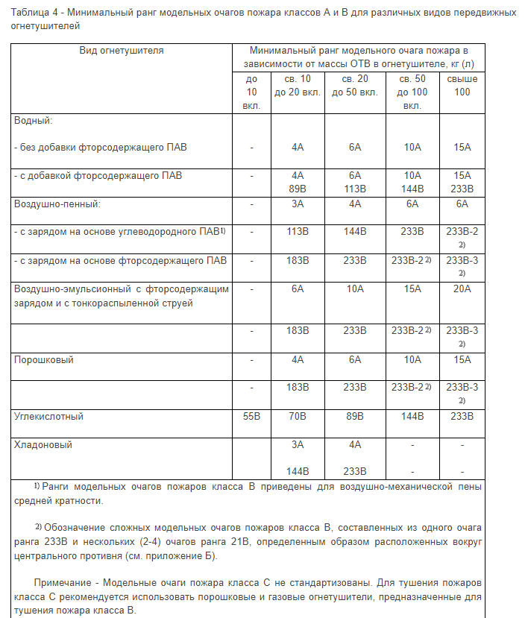

Шаг 7. Определяем вид огнетушителя переносной/передвижной, по размеру модельного очага пожара (из расчета категории пожарной и взрывопожарной опасности, если он есть, либо из переносных для общественных зданий) и вид огнетушащего средства.

Для тушения пожаров различных классов порошковые огнетушители должны иметь соответствующие заряды:
для пожаров класса А - порошок АБСЕ;
для пожаров классов В, С, Е - порошок ВСЕ или АБСЕ;
для пожаров класса D - порошок D.

Шаг 8.Определяем количество и места размещения огнетушителей согласно Правилам противопожарного режима в Российской Федерации.

Алгоритм расчёта количества огнетушителей сводится к занесению в табличную форму необходимых данных, в результате анализа которых и простейшего математического подсчёта определяется требуемое количество огнетушителей.

Количество переносных огнетушителей определяется по расстоянию до ближайшего огнетушителя (не по площади), следующим образом: огнетушители размещаются на видном месте около выхода из помещения, количество дополнительных огнетушителей для рассматриваемого объекта расчета подбирается таким образом, чтобы расстояние от любой точки в помещении (или возможного очага пожара) до ближайшего огнетушителя не превышало 20 метров. Расстояние считается по фактическому пути, который должен пройти человек, чтобы добраться до огнетушителя, с учетом перегородок, дверных проемов, возможных загромождений, оборудования. Если расстояние до ближайшего огнетушителя превышает это значение, количество огнетушителей на объекте должно быть соответственно увеличено. В любом случае, на каждом этаже должно размещаться не менее двух огнетушителей. Временные складские (кладовые), мастерские и административно-бытовые помещения в строящихся зданиях оснащаются огнетушителями по тем же правилам, что и постоянные. Два или более огнетушителей, имеющих более низкий ранг, не могут заменять огнетушитель с более высоким рангом, а лишь дополняют его.

Здания и сооружения производственного и складского назначения площадью более 500 кв. метров дополнительно оснащаются передвижными огнетушителями по нормам, предусмотренным приложением N 2 к настоящим Правилам.

Не требуется оснащение передвижными огнетушителями зданий и сооружений категории Д по взрывопожарной и пожарной опасности.
№ | Наименование здания,  помещения | Площадь м2 | Функциональная пожарная опасность, Ф | Категория пожарной опасности | Класс  пожара | Тип огнетушителя | Масса ОТВ  огнетушителя, кг | Количество огнетушителей

НОРМАТИВНЫЕ ССЫЛКИ

- Правила Противопожарного режима в Российской Федерации №1479 от 16 сентября 2020 г.
- 123-ФЗ Федеральный закон от 22.07.2008 N "Технический регламент о требованиях пожарной безопасности"
- СП 9.13130.2009 "Техника пожарная. Огнетушители"
- ГОСТ 27331—81 "Пожарная техника. Классификация пожаров".
- ГОСТ Р 51057—2001 Техника пожарная. Огнетушители переносные
- ГОСТ Р 51017—2009 Техника пожарная. Огнетушители передвижные.
- ГОСТ 12.4.026-2015 Цвета сигнальные, знаки безопасности и разметка сигнальная.

ВЫБОР ТИПА И РАСЧЁТ
НЕОБХОДИМОГО КОЛИЧЕСТВА ОГНЕТУШИТЕЛЕЙ
2 этаж

Шаг 1. Определяем класс функциональной пожарной опасности помещения.

Ф5.1-производственные здания, сооружения производственные и лабораторные помещения, мастерские;

Шаг 2. Определяем категорию пожарной и взрывопожарной опасности

На объекте защиты располагаются помещения со следующей категории пожарной и взрывопожарной опасности:
1 этаж- производственные помещения, категория Г,Д.
2 этаж- серверная, площадью 6 кв.м. категория В4.
Остальные помещения не категорируются.

Шаг 3.Определяем возможные классы пожара в помещениях
В связи с тем, что при пожаре в основном будет происходить горение твердых материалов органического происхождения, горючих материалов или плавящихся твердых веществ, а также возможно загорание электроустановок, находящихся под напряжением и – определяем класс пожара: А, Е,D. (Класс А – пожары твердых веществ, класс Е – пожары связанные с горением электроустановок, класс D –пожары металлов).

Шаг 4. Определяем особенности объекта защиты (помещений). Его геометрию (площадь, линейные параметры),особенности доступа(режим доступа),направление открывания дверей, расстановку мебели и расстояние от любой точки в помещении (или возможного очага пожара) до ближайшего огнетушителя.

Производственное помещение, площадью 13500 кв.м.
На 1 этаже площадью 3368,12 кв.м располагаются комната приема пищи,уборная,душевая,раздевалка,производственные участки.
На 2 этаже площадью 3339,49 кв.м располагаются офисные помещения, в том серверная площадью 20 кв.м категория пожарной и взрывопожарной опасности В4.

Шаг 5. Определяем ранг модельного очага согласно Приложению №1 Правил противопожарного режима в Российской Федерации №1479 от 16 сентября 2020 г.

В помещениях которые не категорируется:
- при классе пожара А оснащаются переносными огнетушителями с рангом тушения модельного очага 2А
- при классе пожара Е оснащаются переносными огнетушителями с рангом тушения модельного очага 55В ,С,Е
Помещения категории В1-В4
- при классе пожара А оснащаются переносными огнетушителями с рангом тушения модельного очага 4А
- при классе пожара Е оснащаются переносными огнетушителями с рангом тушения модельного очага 55В ,С,Е.
Помещения категории Г,Д.
- при классе пожара А оснащаются переносными огнетушителями с рангом тушения модельного очага 2А
- при классе пожара Е оснащаются переносными огнетушителями с рангом тушения модельного очага 55В ,С,Е
- при классе пожара D оснащаются переносными огнетушителями с рангом тушения модельного очага D.

Складские и производственные помещения Г,Д более 500 кв.м.
- при классе пожара А оснащаются передвижными огнетушителями с рангом тушения модельного очага 6А в количестве 2 штук или один с рангом 10А.
- при классе пожара Е оснащаются передвижными огнетушителями с рангом тушения модельного очага 6A, 144B, C, E в количестве 2 штук или один с рангом 10A, 233B, C, E.
- при классе пожара D оснащаются передвижными огнетушителями с рангом тушения модельного очага D в количестве 1 шт.

Шаг 6.Определяем объем огнетушителя в зависимости от ранга пожара согласно ГОСТ Р 51057-2001

Согласно Таблицам №5-7 ГОСТа Р 51057-2001 выбираем переносной огнетушитель порошковый массой 5 кг. (ОП 5)

Согласно Таблице №4 ГОСТ Р 51017-2009 выбираем передвижной огнетушитель порошковый массой 50 кг. (ОП 50).

Шаг 7. Определяем вид огнетушителя переносной/передвижной, по размеру модельного очага пожара (из расчета категории пожарной и взрывопожарной опасности, если он есть, либо из переносных для общественных зданий) и вид огнетушащего средства.

Исходя из полученных данных , рекомендуется применять переносные порошковые (ОП5) и углекислотные огнетушители(ОУ3) и передвижные порошковые и углекислотные огнетушители (ОУ-30 и ОП-50)

Для тушения пожаров различных классов порошковые огнетушители должны иметь соответствующие заряды:
для пожаров класса А - порошок АБСЕ;
для пожаров классов В, С, Е - порошок ВСЕ или АБСЕ;
для пожаров класса D - порошок D.
Шаг 8.Определяем количество и места размещения огнетушителей
Количество переносных огнетушителей определяется по расстоянию до ближайшего огнетушителя (не по площади), следующим образом: на видном месте около выхода из помещения, количество дополнительных огнетушителей для рассматриваемого объекта расчета подбирается таким образом, чтобы расстояние от любой точки в помещении (или возможного очага пожара) до ближайшего огнетушителя не превышало 20 метров. Расстояние считается по фактическому пути, который должен пройти человек, чтобы добраться до огнетушителя, с учетом перегородок, дверных проемов, возможных загромождений, оборудования. Если расстояние до ближайшего огнетушителя превышает это значение, количество огнетушителей на объекте должно быть соответственно увеличено. В любом случае, на каждом этаже должно размещаться не менее двух огнетушителей. Временные складские (кладовые), мастерские и административно-бытовые помещения в строящихся зданиях оснащаются огнетушителями по тем же правилам, что и постоянные. Два или более огнетушителей, имеющих более низкий ранг, не могут заменять огнетушитель с более высоким рангом, а лишь дополняют его.

Здания и сооружения производственного и складского назначения площадью более 500 кв. метров дополнительно оснащаются передвижными огнетушителями по нормам, предусмотренным приложением N 2 к настоящим Правилам.

Не требуется оснащение передвижными огнетушителями зданий и сооружений категории Д по взрывопожарной и пожарной опасности.
1 этаж

№ | Наименование здания,  помещения | Функциональная пожарная опасность, Ф | Категория пожарной опасности | Класс  пожара | Тип огнетушителя | Масса ОТВ  огнетушителя, кг | Количество огнетушителей
1 | Комната приема пищи | Ф5.1 | - | А,Е | порошковый | 5 | 2
2 | Раздевалка | Ф5.1 | - | А,Е | порошковый | 5 | 2
3 | Душевая | Ф5.1 | - | А,Е | порошковый | 5 | 2
4 | Уборная комната | Ф5.1 | - | А,Е | порошковый | 5 | 2
5 | Коридор | Ф5.1 | - | А,Е | порошковый | 5 | 2
6 | Склад | Ф5.1 | Г, Д | А,Е | Порошковый/углекислотный, специальный | 5 | 2
7 | Цех №1 | Ф5.1 | Г | А,Е,D | Порошковый/углекислотный, специальный | 50 | 2
8 | Цех №2 | Ф5.1 | Д | А,Е,D | Порошковый/углекислотный, специальный | 50 | 2
9 | Малярный участок | Ф5.1 | Г, Д | А,Е,D | Порошковый/углекислотный, специальный | 30 | 2

Заключение по 1 этаж
4 огнетушителя переносных порошковых (ОП 5)
Разместить на видном месте таким образом, чтобы расстояние от любой точки в помещении (или возможного очага пожара) до ближайшего огнетушителя не превышало 20 метров, установить на подвесные кронштейны или в специальные ящики-подставки.
2 огнетушителя передвижных порошковых (ОП 50)
Разместить на видном месте таким образом, чтобы расстояние от любой точки в помещении (или возможного очага пожара) до ближайшего огнетушителя не превышало 20 метров, на специальные тележки.
2 огнетушителя передвижных углекислотных (ОП 30)
Разместить на видном месте таким образом, чтобы расстояние от любой точки в помещении (или возможного очага пожара) до ближайшего огнетушителя не превышало 20 метров, на специальные тележки.

2 огнетушителя переносных специальных (ОПС 10)
Разместить на видном месте таким образом, чтобы расстояние от любой точки в помещении (или возможного очага пожара) до ближайшего огнетушителя не превышало 20 метров, на подвесные кронштейны или в специальные ящики-подставки.

2 этаж

№ | Наименование здания,  помещения | Функциональная пожарная опасность, Ф | Категория пожарной опасности | Класс  пожара | Тип огнетушителя | Масса ОТВ  огнетушителя, кг | Количество огнетушителей
1 | Офис | Ф5.1 | - | А,Е | порошковый | 5 | 2
2 | Офис | Ф5.1 | - | А,Е | порошковый | 5 | 2
3 | Офис | Ф5.1 | - | А,Е | порошковый | 5 | 2
4 | Коридор | Ф5.1 | - | А,Е | порошковый | 5 | 2
5 | Серверная | Ф5.1 | В4 | А,Е | углекислотный | 3 | 1

Заключение 2 этаж:

1 огнетушитель переносной углекислотный (ОУ3):
Установить в серверную на подвесной кронштейн или в специальный ящик-подставку.

2 огнетушителя переносных порошковых (ОП 5):
Разместить на видном месте таким образом, чтобы расстояние от любой точки в помещении (или возможного очага пожара) до ближайшего огнетушителя не превышало 20 метров, установить на подвесные кронштейны или в специальные ящики-подставки.

Итоговое количество огнетушителей ООО «Ромашка»

ОП 5 | 6 шт.
ОУ 3 | 1 шт.
ОУ 30 | 2 шт.
ОП 50 | 2 шт.
ОПС10 | 2 шт.

